Гармоническое единство физических и духовных сил, обеспечивающих активность ребенка в разных видах творчества
Ключевые слова и фразы: гармония, активность, творческая активность, современный урок, рефлексия, игра.
Цель: - тезисно раскрыть сущность понятия «гармоническое единство»;
- в рамках доклада обозначить возможности развития активности детей в образовательном процессе.
План доклада:
- Вступление.
- Задачи искусства.
- Активность как средство гармонического единства физических и духовных сил.
- Выводы.
Одной из главных задач образовательной политики современного общества является формирование и воспитание успешной, образованной, творчески-активной личности, умеющей находить оригинальные решения в различных областях государственной общественной и хозяйственной жизни страны.
В процессе становления творчески-активной личности происходят значительные изменения, а именно, укрепление, формирование характера и других духовных сил, ведь творцу приходится преодолевать сопротивление, трудности и испытания. Изменяется его сознание, его мировоззрение, глубина восприятия действительности. Творчество является средством для совершенствования человека. Искусство развивает ребёнка физически и нравственно. Универсальность искусства заключается в том, что в момент работы над созданием образа ребенок расслабляется, частота пульса существенно снижается, и это позволяет ему хотя бы на короткое время очутиться в состоянии гармонии с собой, т.е. гармонического единения тела и духа. Дело в том, что на кончиках пальцев, образно говоря, находится память, логика, речь, грамотность, чувства и ощущения.
Занятия искусством на постоянной основе дают сильный эффект:
Через ТАНЕЦ взращивается любовь к своему телу; расширяются границы личности; убираются физические зажимы.
Через ПЕНИЕ раскрывается голос и, вместе с ним, чувство Я (усиливается желание проявлять себя, заявлять о себе, отстаивать своё мнение, растёт самооценка).
Через МУЗЫКУ гармонизируется всё пространство, как внешнее, так и внутреннее; музыка способна исцелять душу, пробуждать различные эмоции, вдохновлять.
Через РИСОВАНИЕ и ИЗОБРАЖЕНИЕ повышается уровень осознанности; способность к решению различных задач увеличивается; высвобождаются негативные эмоции (которые могут трансформироваться в нейтральные или позитивные).
НАРОДНОЕ ТВОРЧЕСТВО синтезирует все виды искусства и является наиболее доступным в понимании детей младшего возраста.

На таблице стрелочками показано взаимодействие всех видов искусства, их единство и неразрывная связь, гармония (в философии — согласование разнородных и даже противоположных (конфликтных) элементов, в эстетике — слаженность целого, рождающаяся от сочетания противоположных по качеству сущностей). Нельзя рисовать море, и не слышать шум волны; нельзя слушать пение птиц и не представлять лесные гущи; нельзя творить без вдохновения со стороны.
Поэтому и задачи для всех видов искусства в формировании и воспитании творчески активной личности будут общими, а именно:
- эстетическое воспитание детей;
- развитие наблюдательности, логики, пространственного воображения образного представления;
- формирование стремления и интереса к познанию окружающего мира, его красоты;
- обучение умениям поддерживать беседу, отстаивать свою точку зрения, приводить свои доказательства, вести творческий поиск при выполнении практической работы.
Для того, чтобы получить все эти умения в процессе обучения творчеству, ребенок на уроке должен быть активен, уметь анализировать свои действия.
Для начала давайте определимся с понятием, что такое активность в учебном процессе.
Под активностью в учебном процессе подразумевается такое количество деятельности, которые характеризуются высоким уровнем мотивации, созданной потребностью к усвоению умений и навыков, результативностью. Творческая активность - высший уровень учебно-воспитательного процесса и необходимое условие всестороннего развития личности. Под творческой активностью современные исследователи понимают стремление к действию, к проявлению своих способностей, к удовлетворению потребности в преобразовании и созидании самого себя, в создании новых форм поведения, в освоении культуры, возникновение новых способов деятельности, знаний и умений.
Как же обеспечить активность ребенка на уроке? На этот вопрос ответят особенности современного урока.
Ключевые позиции современного урока:
- Ученик на уроке – учится сам, учит других. Уход от моноактивности учителя на уроке.
- Учитель на уроке – «дирижер», создающий условия для развития учащихся.
- На уроке происходит не воздействие, а взаимодействие. Ключевая позиция – сотрудничество, сотворчество.
Как известно, самый распространённый тип урока – комбинированный. Рассмотрим его с позиции основных дидактических требований, а также раскроем суть изменений, связанных с проведением урока современного типа:
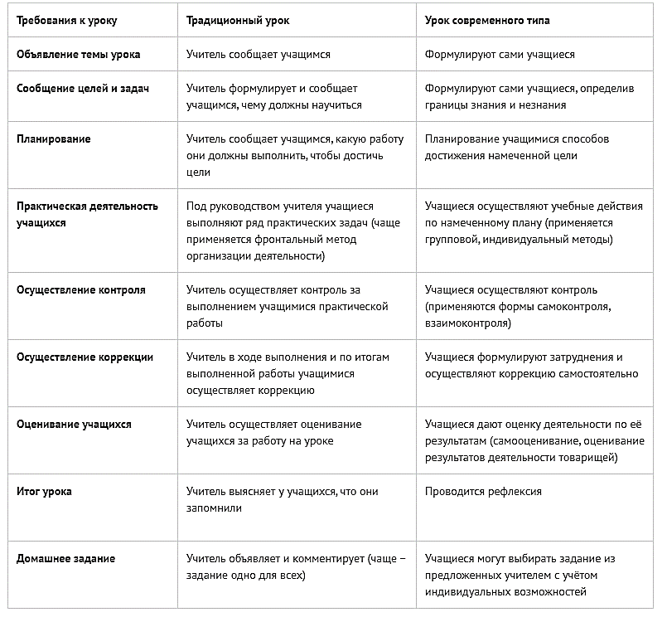
При подробном анализе двух типов уроков (рассмотренных) становится ясно, что различаются они, прежде всего, деятельностью учителя и учащихся на уроке. Ученик из присутствующего и пассивно исполняющего указания учителя на уроке традиционного типа теперь становится главным деятелем.
"Нужно, чтобы дети, по возможности, учились самостоятельно, а учитель руководил этим самостоятельным процессом и давал для него материал" - слова К.Д. Ушинского отражают суть урока современного типа, в основе которого заложен принцип системно-деятельностного подхода или его называют еще наглядно-деятельностный подход.
Необходимо наполнить урок новыми подходами к организации деятельности учащихся на каждом его этапе, осуществлять самоконтроль и давать самостоятельно оценку своей деятельности на уроке учащимися. Осуществлять самооценку целесообразно с помощью рефлексии.
Рефлексия - размышление человека, направленное на анализ самого себя (самоанализ) – собственных состояний, своих поступков и прошедших событий. В современной педагогике под рефлексией понимают самоанализ деятельности и её результатов.
Начинать обучение рефлексии необходимо с первых дней в школе. Рефлексия основывается, прежде всего, на умении понять себя, свои чувства и чувства других, поэтому для развития рефлексивных способностей можно использовать упражнения, основанные на игровом тренинге Заморина: Представь, что ты…. Представь, что ты камень, одуванчик, воздушный шар. Что ты чувствуешь? Сравни свои ощущения. Изобрази, что ты чувствуешь. Изобразить различные чувства так, чтобы другие отгадали. Изобрази радость, горе, обиду.
Ярчайшим эмоциональным средством формирования познавательных интересов является Игра. Используя из урока в урок элементы учебно-познавательных игр, учащиеся поднимаются на ступеньку выше: игра – развлечение превращается в игру – работу. В процессе игры на уроке учащиеся незаметно для себя выполняют различные упражнения, где им приходится сравнивать, упражняться, тренироваться. Игра ставит ребенка в условия поиска, пробуждает интерес к победе, а отсюда – стремление быть быстрым, собранным, ловким, находчивым, уметь четко выполнять задания, соблюдать правила игры. В коллективных играх формируются нравственные качества. Дети учатся оказывать помощь товарищам, считаться с интересами других, сдерживать свои желания. Важным средством активизации творческой деятельности учащихся является установление связи изучаемого материала с окружающей их действительности.
Один из мудрецов сказал очень важные слова "Скажи мне – я забуду, Покажи мне – я запомню, Вовлеки меня – я пойму".
При полной вовлеченности в деятельность, ребенок запомнит материал. Поэтому, его активность на уроке должна быть на каждом этапе:
Например, подведение итогов урока, обсуждение того, что узнали, и того, как работали – т.е. каждый оценивает свой вклад в достижение поставленных в начале урока целей, свою активность, эффективность работы класса, увлекательность и полезность выбранных форм работы. Пример: Ребята по кругу высказываются одним предложением, выбирая начало фразы из рефлексивного экрана на доске: сегодня я узнал… было интересно… было трудно… я выполнял задания… я понял, что… теперь я могу… я почувствовал, что… я приобрел… я научился… у меня получилось … я смог… я попробую… меня удивило… урок дал мне для жизни… мне захотелось…
В качестве итога своего доклада хочу сказать, что активность детей на уроке и есть одним из основных источников гармонического единства физического и духовного состояния личности. Она должна быть максимальной вне зависимости от направленности. Чтобы поддержать эту активность преподаватель не должен забывать некоторые правила в работе с детьми:
- Недопустимо сравнивать ученика с кем-либо, сравнивайте его только с его успехами, продвижениями в развитии!
- Выслушивайте всех, нельзя говорить «достаточно», «ну-да, ладно».
- Недопустимо использовать слова: «Об этом будем говорить позже, потом», все надо решать сразу.
- Ошибка — находка для учителя! Приучайте детей не бояться ошибок, ошибиться может любой.
- Важно нормальное, человеческое отношение к ученикам, важна обстановка, в которой они живут.
- Не берите всю инициативу на себя, и тогда ученики не будут скованы в своих действиях, а будут самостоятельными.
- На уроке все должны находиться в спокойном состоянии, а не в стрессовом! Ученик должен знать, что его в школе любят, ему верят, его прощают.
- Напоминайте ученикам, что их мнение важно для вас.
- Не отвечайте за учеников, даже если «поджимает» время.
- На каждом уроке организуйте проблему и поиск путей решения.
- Больше всего дети утомляются в бездействии.
- Почаще ставьте себя на место ребенка.
- Учитель должен ориентироваться на глаза своих детей, а не на планы уроков.
- Не забывайте, что на уроке продолжается жизнь ребенка!
Литература:
https://www.resobr.ru/article/38173-master-klass-obespechenie-aktivnosti-i-aktivnoy-pozitsii-rebenka-na-uroke
https://infourok.ru/razvitie-tvorcheskoy-aktivnosti-na-urokah-iskusstva-2440404.html
https://www.azbyka.kz/rekomendacii-po-postanovke-celi-i-zadach-uroka
https://kopilkaurokov.ru/nachalniyeKlassi/prochee/razvivaiushchiie-uprazhnieniia-na-urokakh-izobrazitiel-nogho-iskusstva

